淄博职业教育集团工作简报
2014年第四期
（总第9期）

本期主要内容
- 成员快讯

山东省政协副主席陈光一行19人来新华制药调研

刘东军副市长来新华制药检查环保工作

国家外国专家局机关党委副书记、专项办主任聂飙一行到新华制药调研

唐骏汽车引领市场 再创辉煌

- 项目合作

新华制药成功参展2014年世界制药原料展览会
东岳集团与北京化工大学全面战略合作

科汇公司SRD产品进入《国家重点推广的电机节能先进技术目录（第一批）》

编辑：集团秘书处 责任编辑：姜政国 编辑：杜元刚 高晓琛
发行范围：淄博职业教育集团各成员单位
集团网址：http://jyzd.zbvc.cn/xqhz/Index.Asp
地址：淄博市淄博新区联通路西首 邮编：255314 联系电话：0533-2820089

山东省政协副主席陈光一行19人来新华制药调研
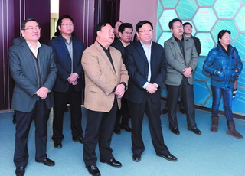
3月8日至９日，山东省政协副主席陈光率省政协经济委调研组一行19人来淄博市就“大力发展混合所有制经济，激发企业创新创造活力”进行专题调研。调研组一行来新华制药进行实地调研，公司董事长、党委书记张代铭向调研组汇报工作并陪同调研。陈光副主席对新华71年来对国家医药事业的发展所做出的贡献给予了充分肯定，并表示会继续关注、关心新华制药的发展，希望企业抓住机遇做大做强。

刘东军副市长来新华制药检查环保工作
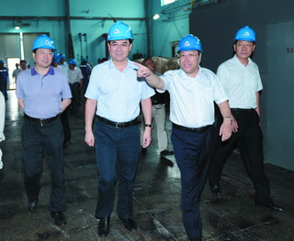
8月6日下午，淄博市副市长刘东军一行对我公司东园的环保工作进行了检查。淄博市高新区管委会副主任周军、淄博市环保局局长于照春、高新区环保局局长宋立东等有关领导陪同检查。
刘东军一行来到东园103车间新布洛芬、104车间L-380进行了现场检查。在检查的过程中，公司董事长张代铭就今年以来公司重点环保工作向刘东军副市长做了汇报。
通过实施源头减排、污水点源治理项目，东园污水COD、氨氮、总氮、TDS大幅减排；园区污水处理厂生化工艺精益运行，处理效率不断提高，尤其在生物脱氮改造方面取得丰硕成果，东园污水外排水各项指标将大幅降低。
对化工异味治理工作，公司全员发动、全员参与，全过程、全天侯控制，通过对挥发性原料的使用过程进行重点治理，降低了公司周边空气中VOCs浓度。
刘东军对公司清洁生产现场的规范化管理给予了积极评价，希望新华坚持“环保是企业发展的生命线”的理念，坚持从严抓环保，为淄博人民的生活、工作创造良好的环境。

国家外国专家局机关党委副书记、专项办主任聂飙一行到新华制药调研
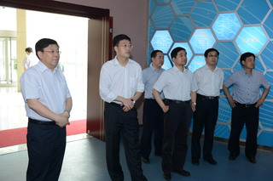
5月24 日，国家外国专家局机关党委副书记、专项办主任聂飙，山东省外国专家局局长刘杰在淄博市人社局副局长赵林超、外专局局长李伟陪同下，到新华制药调研。新华制药董事长张代铭、总经理杜德平等向国家和省局领导汇报了公司积极引进外国专家、利用发达国家智力促进公司加快走上国际化道路的做法。国家和山东省局领导对新华制药在引进外国智力方面的工作给予了充分肯定，并对红色药企新华制药71年来对共和国医药发展史做出的贡献、浓厚的企业文化给予高度评价。

唐骏汽车引领市场 再创辉煌
3·15央视曝光后，对小型纯电动车的冲击越来越大，整个市场出现较大下滑，面对竞争厂家纷纷沉默，行业出现危机的同时，公司领导看到的是危机中透着转机，
成功召开4·11高峰论坛，引起行业、经销商极大关注。
借此机会电动车销售公司五一再次出击，全员出动开展“庆五一·品质唐骏真情回馈，五重大礼等您拿”促销活动，活动方案下发后，从电动车公司领导，到内勤人员实行挂靠
制，没人都肩负任务，驻外人员、质检部、电动车技术部放弃五一休假，全部参与到市场促销中。五一当天实现销售近百台，5月1日—5月3日三天累计销售完成本月总销售目标的三分之一。
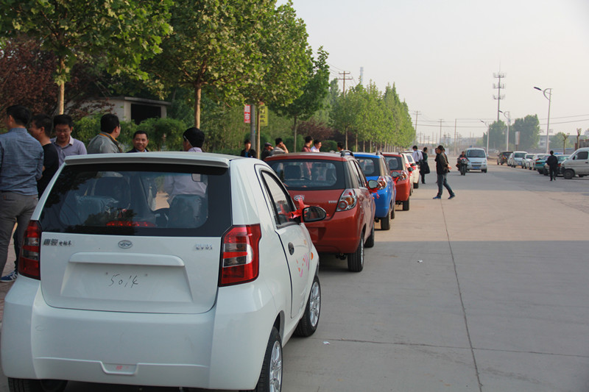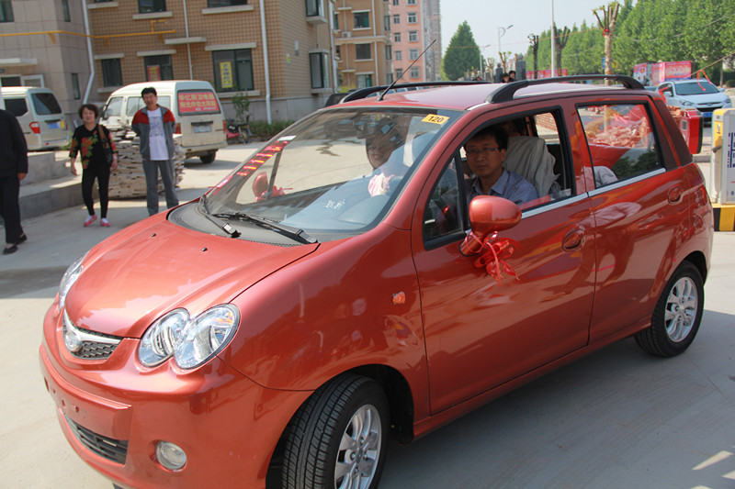

新华制药成功参展2014年世界制药原料展览会
10月7日到9日，新华制药成功参加了在法国巴黎举行的2014年世界制药原料展览会(CPHI Wordwide)。 该展会是世界医药原料行业规模最大、水准最高、最具知名度的贸易展览会，得到了世界制药原料行业的广泛认可和积极参与，现已经成为我国医药原料类出口企业结识世界医药客商的最佳选择。
在张代铭董事长的带领下，国际贸易部、进出口公司、新华欧洲公司等派员参加了此次盛会。同时，Dr. Nerger 先生首次以新华制药首席技术信息官（CIO）的身份参加了此次展会。展台以鲜明的红色为底衬，雪白墙壁上新华的国内、国际商标分外醒目，以其大气的设计，严谨合理的展台布局透露出新华制药所特有的严谨、庄重、务实、创新的特点。三天的展会，100多家国际客户莅临新华展台，会谈安排从早晨9:30到下午5:30，紧张而忙碌。详细的产品及新华文化介绍中，处处体现出了新华“品质至上、科学发展”的企业核心价值观以及以“保护健康、造福社会”为己任的制药企业使命感，获得广大参会客商的认同。
展会上，新华制药以制剂和新产品的合作和开发为重点，一方面维护好现有的制剂项目，在此基础上寻求更多产品种类的合作；另一方面，想方设法寻求新产品，合同加工制剂项目合作渠道，开拓更多的客户资源，为新华制药未来的转型打下坚实的基础。
通过2014年巴黎展会，新华制药以积极鲜明的形象和态度推广诠释了公司形象的同时，也加深了与客户的关系，获得了最新的国际市场信息，为2015年销售工作赢得了更多契机。

东岳集团与北京化工大学全面战略合作
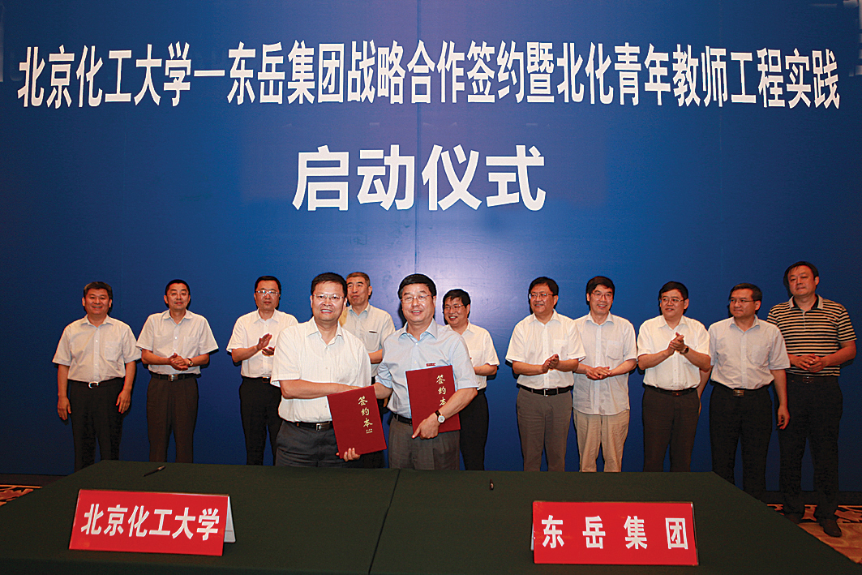
7月26日，集团与北京化工大学战略合作签约暨北化青年教师工程实践启动仪式在齐盛宾馆举行。会上，张建宏董事长与谭天伟校长签署双方战略合作协议，并共同为北京化工大学教师培训基地揭牌；张建宏董事长被聘北京化工大学顾问教授，王婧博士、王鑫博士、王汉利博士被聘为兼职教授，谭天伟校长为他们颁发聘书，青年教师代表为他们佩戴校徽；会议由县委副书记、县长贾刚主持，庄鸣副市长、张建宏董事长、谭天伟校长分别致辞。徐景颜市长全程参加活动，并与张建宏董事长会前会见了谭天伟校长。25日，11名参加实践活动的青年教师在李显扬副校长带领下，对公司的企业发展、科技创新和企业文化进行了深入了解。
市委、市政府，县委、县政府和市县科技部门对集团与北京化工大学的合作高度重视。会前，徐景颜市长会见谭天伟校长时说，淄博是一个老工业城市，转型升级、调整结构是经济发展的主线。市委、市政府高度重视与高校的合作，东岳率先一步，与北京化工大学建立起紧密的战略合作关系，给全市的企业带了一个好头。市委、市政府将为企、校合作搭建更好的平台，创造更好的环境，发挥齐鲁股权交易中心的作用，支持学生到淄博创业。庄鸣副市长在致辞中希望北京化工大学与东岳集团共同做好三件事情：一是把北京化工大学好的科研成果在淄博、在东岳实现就地转化；二是在东岳产业链的基础上，结合东岳的市场需求和发展方向，找到新的亮点和增长点；三是做好人才的共同培养，在实践中培养人才，在培养人才中创造财富。
张建宏董事长和谭天伟校长都对双方的合作有着热情的期待。张建宏董事长在致辞中说，今天的战略合作签约和工程实践启动仪式在东岳自主创新、产业升级的关键时期将会发挥重要的支持引导作用，东岳将充分利用北京化工大学的技术研发平台和丰厚的师资资源，更好的实现东岳的转型升级，在淄博市的转型升级和结构调整中做好榜样、做好示范。谭天伟校长表示，把中国制造变成中国创造，就意味着科研和企业的关系就越紧密，通过今天的签约和启动仪式，北京化工大学、东岳集团能够走得更近，能够让老师得到实际锻炼，了解到更多的背景知识、企业和行业需求。东岳是一个非常具有创新意识和创造能力的企业，是为国家自主创新做出很大成就的企业。能与东岳达成全面合作协议，也就使学校在东岳建立了一个教师培训基地，可以找到双方更多的合作点，让双方实现可持续的合作。
作为行业高科技企业和行业名校，今年以来，公司和北京化工大学不断深入了解和接触，合作步步深入。3月23日下午，谭天伟校长首次到公司访问，对东岳科技创新和人才机制给予高度评价，希望与公司在科技创新、技术研发上找到合作点，并创造条件为更多的学生到东岳工作。次日,谭校长在淄博创新大讲堂作报告，与张建宏董事长进行了深度沟通，双方达成了北京化工大学与东岳集团在人才、技术共享以及新能源合作的意向。6月24日，集团党委副书记李玉文带队到北京化工大学组织了项目和人才对接会。7月8日，北京化工大学李群生教授为公司技术人员就作了题为“现代分离和塔器技术原理及其在化工生产中的应用”的报告，并深入各公司，找到了多个合作项目。通过7月26日的签约活动，双方还达成了多个方面的合作意向。

科汇公司SRD产品进入《国家重点推广的电机节能先进技术目录（第一批）》

经各地工业和信息化主管部门推荐、专家评审，我公司SRD产品进入国家工业和信息化部《国家重点推广的电机节能先进技术目录（第一批）》 。
几年来，“SRD10系列开关磁阻电机调速系统”先后荣获淄博市“科技进步一等奖”，并被国家科技部批准为“国家重点新产品”，被山东省科技厅批准“山东省开关磁阻电机调速工程技术研究中心”。随着技术的进步，科汇公司在SRD10系列的基础上，推出新型的KSC12系列开关磁阻电机系列产品，功能更强，精度更高，能够实现伺服控制功能，应用运动控制场合。目前，开关磁阻电机调速系统已广泛应用于锻压设备、纺织机械、石油机械、切削机床、矿山机械、通用机械等，以它具有的调速范围宽、节能效果好、启动电流小、启动转矩大、可靠性能高等优点，深受用户好评。
科汇公司将以此为契机，为社会加快推广先进适用的电机系统节能改造技术，提升电机系统效率做出更大贡献。

